
**************************************************************************************************************

第53号

４月１8日
２００９年
発行:憲法｢九条の会｣調布のひろば
----------------------------------------------------------
〒182-8511 調布市国領町2-5-15 あくろす２階
市民活動支援センター内メールボックス６番
電話：042-487-7710 FAX：042-489-6215 石川方
-----------------------------------------------------------
郵便振替00170-6-445473 加入者名大野哲夫
E-Mail：chofu9jou@yahoo.co.jp
WEBサイトhttp://www.geocities.jp/chofu9jou/index.html

第４３回
憲法ひろば
世界不況と軍への誘惑！
＜下写真＞
司会は「憲法ひろば」世
話人の
富永信哉さん
＜左写真＞ 近森さんの若さにまず感動！ 続いて早口に繰り
出される情報の深さと量に驚きました。
ご活躍を期待します。
調布「憲法ひろば」は４月11日、調布市文化会館たづくり８階・映像シアターで４月例会を開き24人が参加しました。今回は「市民生活に忍び寄る自衛隊」と「ソマリア派遣問題」という２つのテーマを柱に、東京平和委員会事務局次長の近森拡充さんにお話をいただきました。
（庄司 洋子・記）

まず近森さんは、私たちの知らない間に、深く静かに、市民生活に食い込んでいる「自衛隊」の実態のさまざまな例を挙げられました。
「国際貢献、奉仕活動、平和を仕事にする」ことを前面に出し、あくまでソフトイメージを振りまきながらの広報活動や隊員募集。自衛隊基地を使った総合学習、職場体験学習などでの学校・教育現場への進出。修学旅行に自衛隊基地での体験学習をする高校まであらわれているというお話には愕然としました。ゲームやヴァーチャル体験、自衛隊全面協力の映画、マンガ版防衛白書まで作られているとか。更には国民の危機管理意識を逆用し、防災訓練への自衛隊の参加だけでなく、自衛隊の演習に自治体を参加させるなど、自治体との連携強化、消防・警察・自衛隊の一体化が着々進められている現実に、ここまで市民生活に自衛隊が入ってきているのかと、空恐ろしくなりました。

もう一つのテーマである「ソマリア派遣問題」で近森さんは、まず「ソマリア沖海賊問題」とは何か、海賊行為の背景とその実態、それに対する世界の対応を解説。その上で「ソマリア派遣の問題点」をわかりやすく語って下さいました。海の犯罪行為への対処はそもそも海自ではなく、海保（海上保安庁）の役目であったはず。海賊対策を口実にした、海外派兵の量的・質的・地域的拡大。「海上警備行動」を根拠に国会審議を経ずに派兵先行等々。こちらの話しにも、日本が戦争という道に向かってひた走っていく怖さを感じました。今国会で審議されている海外派兵恒久法の先取り的要素を持つ「海賊対処法案」の問題点。イラク派兵が終わったので、自衛隊を海外へ出しておきたい日本政府にとって、ソマリア派遣は絶好のチャンス、というお話しは大いに納得でき、いっそうの危機感をもちました。
「存在する軍隊」から「闘う軍隊」へと変貌していく自衛隊の実態に私たちはどう対処するのか。最後に講師の近森さんは「憲法９条と平和的生存権を武器に反論していくことの必要性」を強調されました。

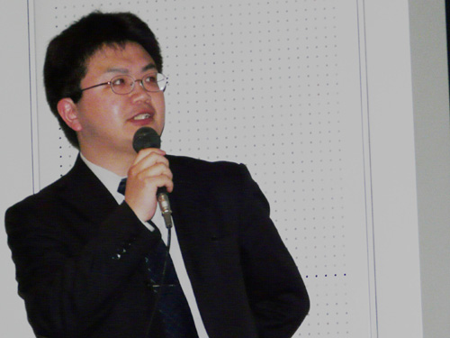
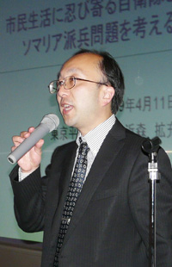
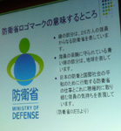
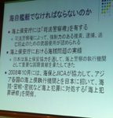
<左右写真> 豊かな映像資料が次つぎと映されて･･･

